**2025.03.30 바울의 행적XIII, 행19:21-20:3,**

**세상에 감염되지 말고 영향력을 주는 그리스도인이 되자!!**

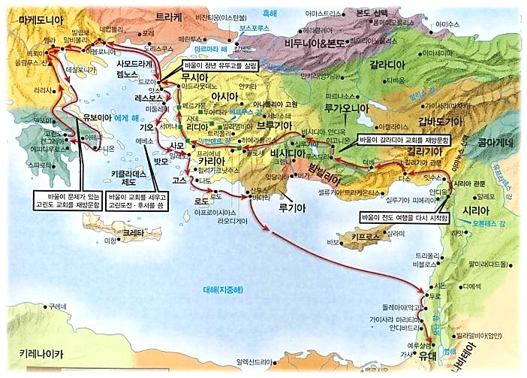

________________________________________________________________________________

________________________________________________________________________________

성도들이 하나님께서 주신 사명을 위해 _____하고 ______하는 것은 참으로 중요한 것이다!!

________________________________________________________________________________

________________________________________________________________________________

하나님은 _________으로 일하시지 않고 ______하고 _______하신 것을 선지자를 통해 미리 _____주시고 행하신다!! (암3:7, 사14:24) ___________________________________________________

________________________________________________________________________________

________________________________________________________________________________

**바울의 전도명제: ______이 손으로 만든 것은 _____이 아니다!!**

________________________________________________________________________________

________________________________________________________________________________

사람들은 자기가 ______ 싶은 것을 ______ 있다!!

그러므로 ______을 드러내어 _______하려고 하지 말고 진실은 ______함으로 ________ 설득되게 하라!!

**세속화되는 교회와 성도들…**

1. _______중심설교 2. 심사 ____상실

3. _________ 생활 4. 세속음악 연주

5. 음주, 마취 _______ 6. 세상 ______신봉

7. ______ 문화 집중 ……

________________________________________________________________________________

________________________________________________________________________________

________________________________________________________________________________

_______이 바르게 전달되면 사람들의 ________이 변화되고, 그들의 ________이 변화되고, 그로 인해 그들이 속한 ______가 변화되는 것이 성경이 우리에게 증명해 주는 것이다.

바른 말씀의 힘은 세상이 믿고 있는 것과, 그들의 문화와, 그들의 질서가 틀렸다는 것을 _______고 _______게 하기 때문에 세상 질서 속에서 사는 사람들은 당연히 복음과 ________을 일으키고 _________하게 될 것이다.

________________________________________________________________________________

________________________________________________________________________________

**하나님의 말씀은 우리에게 ________를 요구한다!!!**

*히4:12 하나님의 말씀은 살아 있고 활력이 있어 죄우에 날선 어떤 검보다도 예리하여 혼과 영과 및 관절과 골수를 찔러 쪼개기까지 하며 또 마음의 생각과 뜻을 판단하나니*

하나님의 말씀이 사람 안에 바르게 들어가면 그 말씀은 절대로 사람을 ________ 둘 수가 없다.

________________________________________________________________________________

________________________________________________________________________________

세상의 문화에 ________되는 것이 아니라 말씀을 가지고 그리스도의 ______를 ____________내는 우리가 되자!!!!!

________________________________________________________________________________

________________________________________________________________________________

**한주간의 거룩한 삶을 돕는 질문들...**

1. 바울의 3차전도여행의 사건들을 시간적으로 적어보자.

2. 사도행전 19장1절에서 20절까지는 3차전도여행중 언제 벌어졌던 일들인가? 19장7절과 10절은 바울이 에베소에서 처음 사역을 시작한 때와 2년 뒤의 상황을 말해 주고 있는데… 어떤 변화가, 왜 있었을까? 19장 11절부터 20절까지의 사건을 통해 진정한 전도의 효과는 어떤 것이라고 생각하는가? 나는 나의 삶에서 예수를 믿은 후 과거에 살아왔던 성경과 맞지 않는 삶의 방식을 다 버렸는가? 아직도 세상의 것에 기웃거리게 되는 것들이 있다면 무엇이고, 그 이유는 무엇일까?

3. 하나님이 나에게 주신 사명이 무엇이라고 확신하는가? 나는 그 사명을 위해 어떤 준비된 삶을 살아가고 있는가? 내가 앞으로 5년 안에 세상에 영향을 미치고 싶은 구체적인 목표와 방법을 나누어 보자.

4. 말씀을 통해 나를 되돌아볼 때 철저하게 회개하고 해결해야 할 것은 무엇인가? 그리고 우리가 포기하거나 변경할 수 없고 꼭 지켜내야 하는 진리는 무엇인가?

5. 오늘 말씀을 통해 알게 된 하나님은 어떤 하나님이신가? 그로 인해 나는 어떤 존재인가? 본문을 통해 약속해 주시는 축복은 무엇인가?

6. TO Do List